Детский сад наш, до свиданья!
Праздник не простой у нас,
Он бывает только раз,
И сегодня в детский сад
Гости к нам не зря спешат.
Этот праздник наш веселый,
Потому что скоро в школу.
Только жаль, прощаться надо
Нам с любимым детским садом.
Здесь дружили мы, играли,
Буквы первые узнали,
Незаметно подрастали
И совсем большими стали.
Этот праздник — день прощанья,
Грустный и веселый.
Детский сад наш, до свиданья!
Здравствуй, здравствуй, школа!
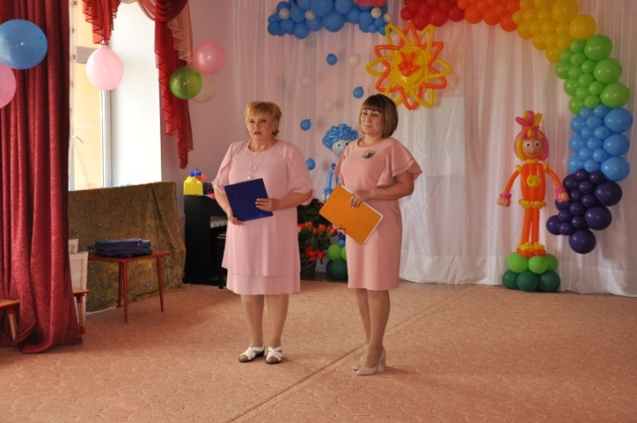
Выпускной бал в детском саду - особое событие для каждого ребенка и его родителей.
31 мая 2019 года в детском саду «Сибирячок», корпус № 2 состоялся выпускной.
Выпускной бал – это первая ступенька во взрослую жизнь. Вокруг царит атмосфера торжества и волнения, - ведь не даром поётся в песне, что этот праздник одновременно «грустный и весёлый - мы любимых дошколят провожаем в школу».

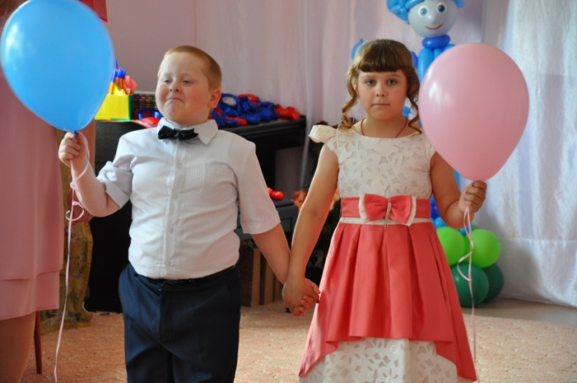

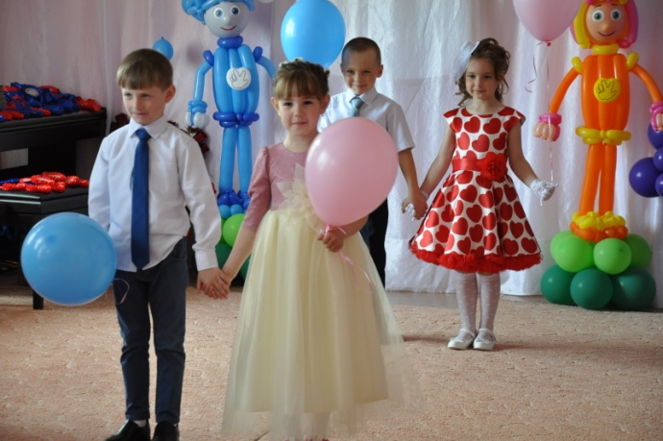
Выпускной бал – это атмосфера волнующего события. Ведь, выпускной бал - это, как «порог», который надо переступить, т. е из детства во взрослую школьную жизнь. Хочу сказать заранее, что праздник был интересным и запоминающимся.
Начался выпускной с торжественного входа выпускников - дети как-то сразу повзрослели: красивые, нарядные, они стали похожи на школьников.

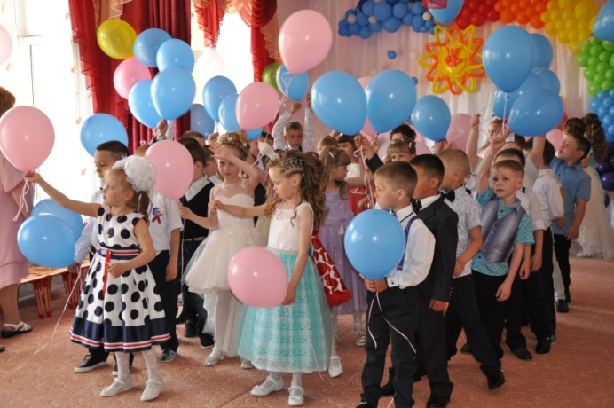

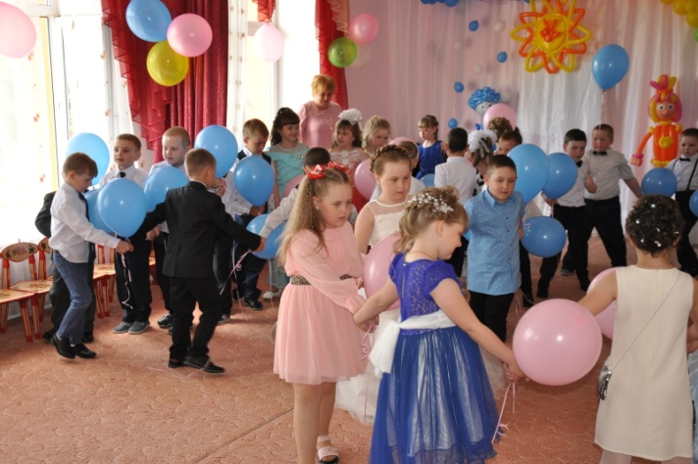

В гости к выпускникам пришли маленькие помощники - Фиксики.
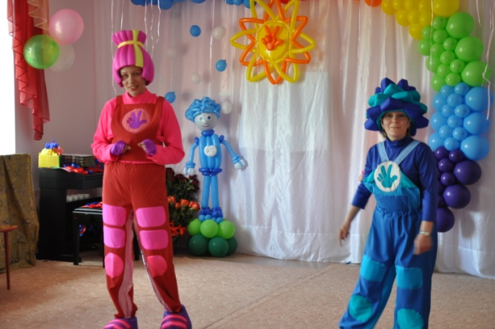
Это настоящие любители техники и электроники. И на праздник они пришли с машиной времени, ведь ребятам очень хотелось побывать в том, раннем детстве, когда они с мамами и папами только пришли в детский сад.
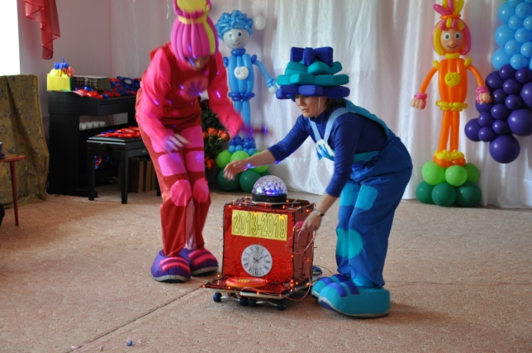
Но, включить машину времени не удалось, потому, что ее сломали компьютерный вирус и два микроба, пробравшиеся на праздник.
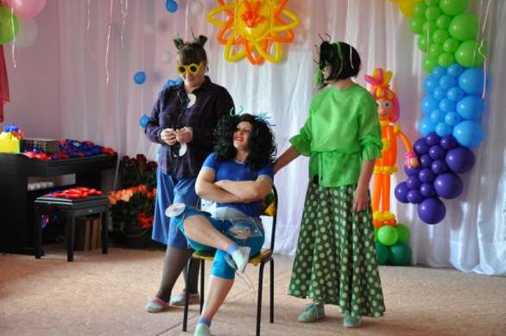
Ребят это не расстроило, потому, что они не боятся ни вирусов ни микробов. Маленькие артисты из кружка «Юный актер», подготовили интересный подарок для выпускников. Сценку «Сон час в детском саду».
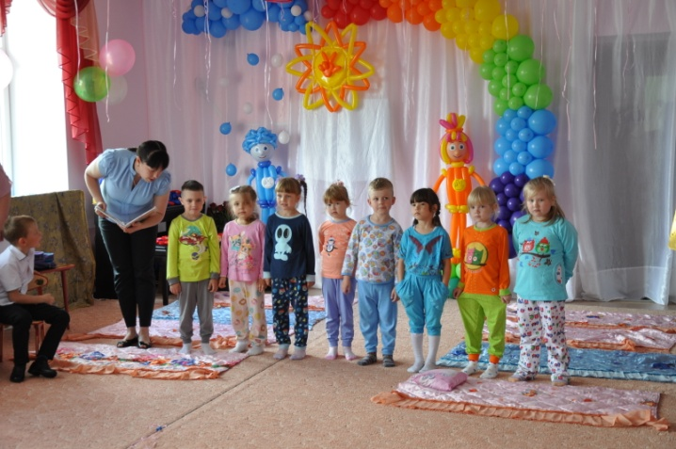

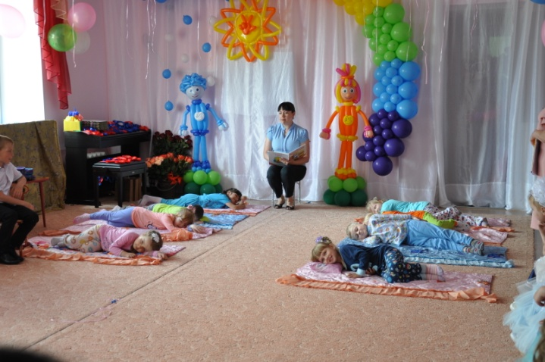

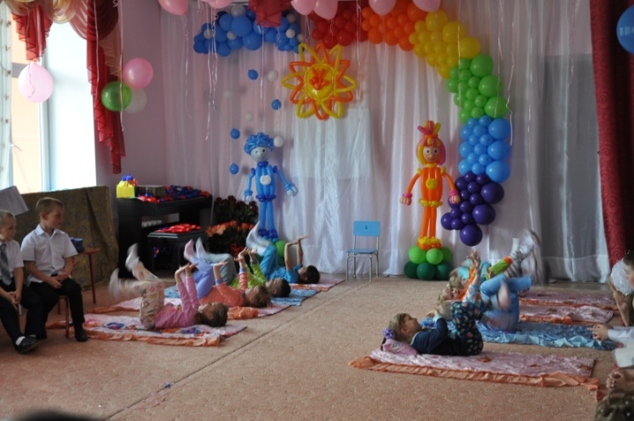

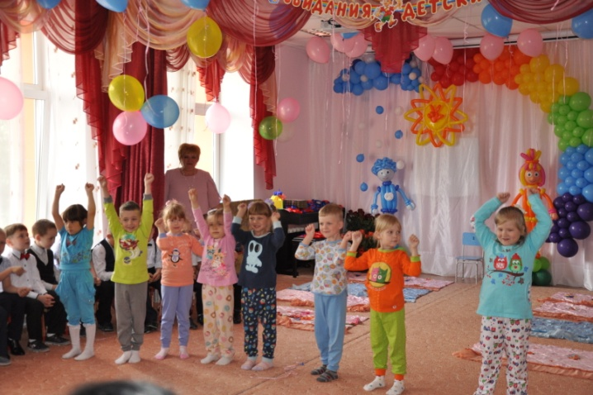

Выпускники с радостью научили собирать портфель в школу маленьких Фиксиков.
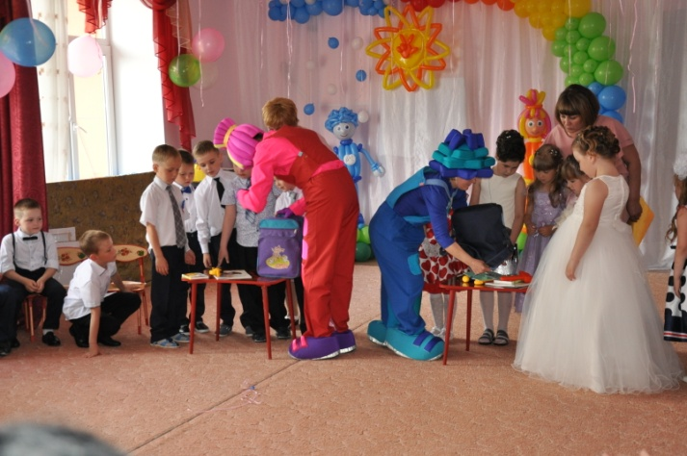
И сказать большое спасибо дорогим родителям за поддержку и помощь в организации и проведения выпускного. С одной стороны, это радостный, долгожданный праздник, с другой — немного грустное событие. Радостно педагогам оттого, что их воспитанники переходят на новую жизненную ступеньку, а грустно — что приходится расставаться с такими милыми, уже ставшими родными ребятами. Кажется, еще недавно он начал ходить в детский сад, но уже скоро - это будущий первоклассник.
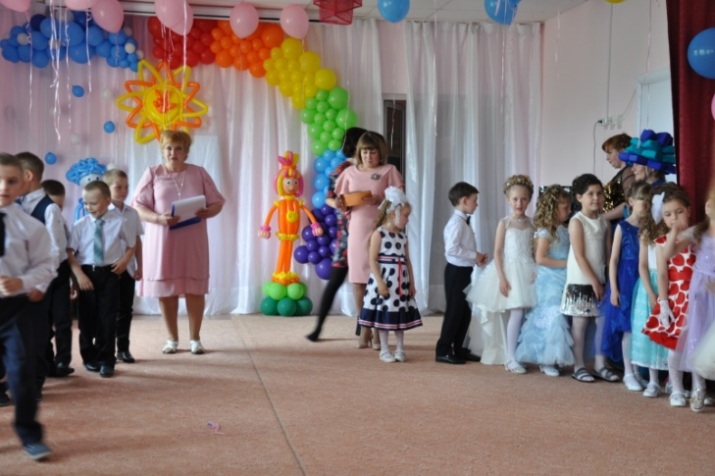

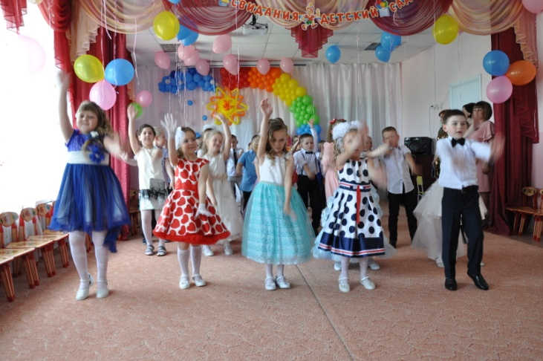
Ребята в течение всего утренника показывали свои знания и умения, которые приобрели за время, проведенное в детском саду. Воспитанники спели очень много песен, подготовленных музыкальным руководителем Фенёк Д. В., рассказали много стихотворений. Всех родителей дети порадовали танцами.
А потом - радость, веселье, шутки, песни, танцы, игры.
Заведующая детским садом Десятова Галина Георгиевна вручила детям их первый документ - диплом об окончании детского сада и пожелала выпускникам доброго пути, успешной учебы и всех благ, ну, и, конечно же, не забывать родной сад.
Ярким и запоминающимся стал для детей выпускной в детском саду.
В конце праздника не могли сдержать слез и дети, и родители, и воспитатели.
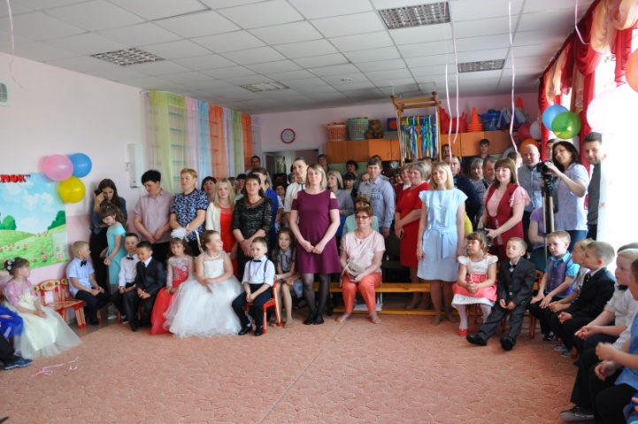
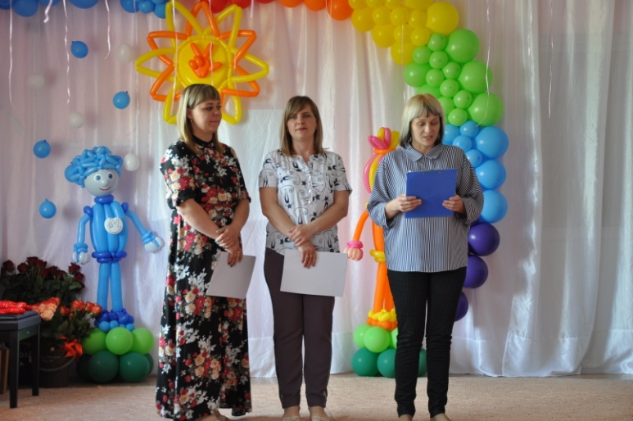
От имени всех родителей и детей были сказаны слова благодарности воспитателям и всем работникам детского сада с вручением благодарственных писем от лица всех родителей выпускников.

Фенёк Дарья Владимировна , музыкальный руководитель МАДОУ АР детский сад «Сибирячок»

